ИКОНОМИЧЕСКИ УНИВЕРСИТЕТ – ВАРНА
КАТЕДРА „ИНФОРМАТИКА“


КУРСОВА РАБОТА
ПО ПРОЕКТИРАНЕ НА ИНФОРМАЦИОННИ СИСТЕМИ
ТЕМА: ИНФОРМАЦИОННА СИСТЕМА ЗА КНИЖАРНИЦА
‘’ВЕЗНИ’’

Разработили:
 | Фак.№126000 | Синем Самет Неждет, 34гр.
 | Фак.№126163 | Хелин Самет Исмаил, 34гр.
Проверили: доц.д-р Янка Александрова
гл.ас.д-р Мария Армянова
ВАРНА
2025
Съдържание
I. Обща характеристика на обекта 3
II. Цел и предназначение на системата 3
III. Диаграми на използване на системата 3
IV. Диаграми на класовете 4
V. Диаграми на последователността и на активността 7
VI. Номенклатури и кодове 9
Номенклатура „Автори“ 9
Номенклатура „Книги“ 10
Номенклатура „Автори-Книги“ 10
Номенклатура „Клиенти“ 11
Номенклатура „Доставки“ 11
Номенклатура „Служители“ 12
Номенклатура „Жанрове“ 12
Номенклатура „Фактури“ 12
Номенклатура „Поръчки“ 13
Номенклатура „Поръчки-Книги“ 13
Номенклатура „Издатели“ 14
Номенклатура „Заявки“ 14
Номенклатура „Роли“ 15
Номенклатура „Доставчици“ 15
VII. Информационна база на системата 16
VIII. Описание на интерфейса (главен екран) 16
IX. Описание на входа 18
Работа с информационната система на администратора 18
Работа с информационната система на продавач-консултант. 22
X. Описание на изхода 29
1. Dashboard Продажби (Power BI Report) 29
XI. Участие в проекта 33

Обща характеристика на обекта
Книжарница „Везни“ ЕООД предлага на своите клиенти богат асортимент от художествена литература. Обектът е разположен в модерно помещение в непосредствена близост до центъра на гр. Силистра. Клиентите на книжарницата могат да правят своите заявки на място, по телефон или чрез официалния уебсайт на обекта. Онлайн платформата позволява бързо и лесно намиране на необходимите материали, като поръчките се подготвят предварително за получаване от клиента в удобно за него време. За всяка покупка се издава фактура. Специфично за управлението на обекта е, че в момента цялата оперативна дейност се извършва от един служител. Той изпълнява функциите на продавач-консултант и складов работник, като отговаря за пълния цикъл на работа: обработка на онлайн заявки, приемане на стока, добавяне на нови книги в информационната система и издаване на платежни документи. С цел оптимизация на логистиката, книжарницата работи с един главен доставчик. Този партньор функционира като консолидатор (дистрибутор), който набавя и доставя книги от голям брой различни издателства. Този модел позволява на книжарницата да поддържа изключително разнообразна наличност чрез комуникация само с един логистичен пункт.

Цел и предназначение на системата
Основната цел на разработената информационна система е да автоматизира и оптимизира ежедневните търговски и административни процеси в книжарница „Везни“. Системата е създадена, за да замени ръчното водене на отчетност с модерно цифрово решение, което гарантира бързина, точност и сигурност на данните.

Диаграми на използване на системата
Представената диаграма (Фиг. 1) илюстрира основните функционалности на информационната система и взаимодействията между различните потребителски роли и системата „Онлайн книжарница“.
Клиентът може да се регистрира и влиза в профила си, да разглежда наличните книги и да прави поръчки. Системата му позволява също да следи статуса на своите поръчки и да преглежда издадените фактури.
Служителят изпълнява ключови складови функции — добавяне и промяна на данни за книги и наличности, изготвяне на поръчки и промяна на техния статус. Служителят е отговорен и за издаването на фактури към клиентите.
Администраторът е фокусиран върху управлението на потребителските профили в системата и дефинирането на техните роли.
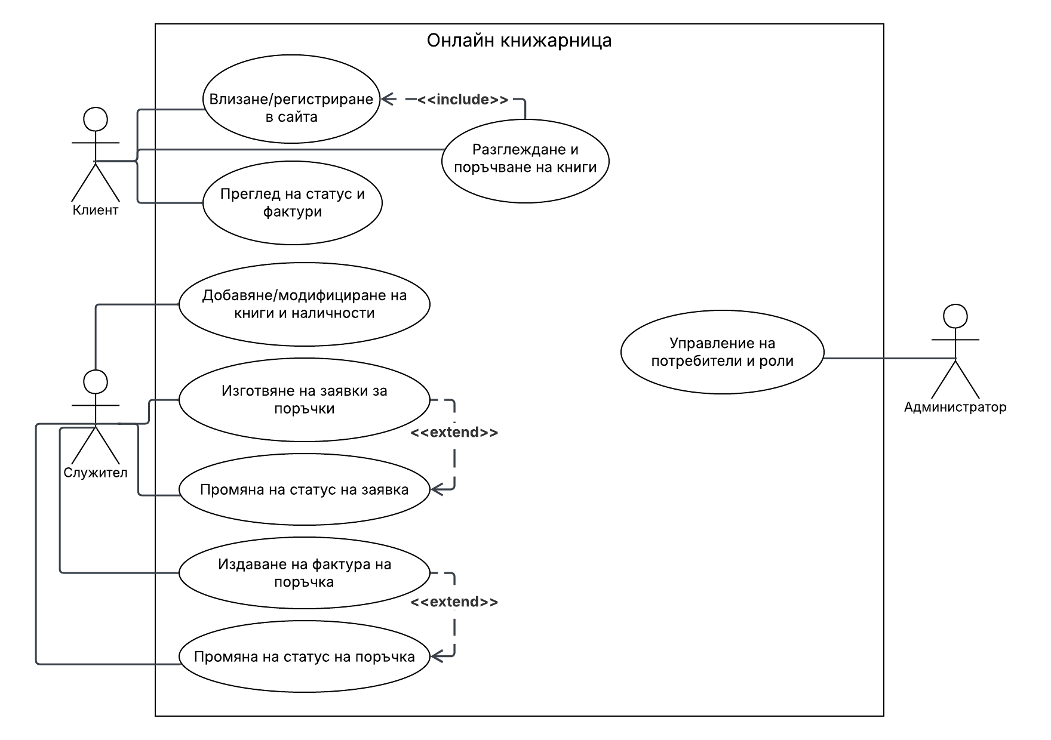
Диаграмата показва зависимост <<include>> между поръчването на книги и влизането в сайта — клиентът задължително трябва да е идентифициран, за да финализира покупка. Използвани са връзки <<extend>> при обработката на поръчки, което показва, че промяната на статус или издаването на фактура са специфични разширения на основния процес по управление на клиентските заявки.

Фигура 1. Диаграма на използване на системата

Диаграми на класовете
Диаграмата на класовете (Фиг. 2) представя статичната структура на информационната система, като дефинира основните обекти (класове) и логическите взаимовръзки помежду им.
Архитектурни слоеве - Interface & System: Диаграмата показва ясно разделение между потребителския интерфейс (Interface) и основната логика на системата (System). Системата служи като мост, който управлява комуникацията между интерфейса и бизнес обектите като Клиенти, Поръчки и Книги.
Класът Book е централен за системата. Той е свързан чрез връзки тип "агрегация" с: Genre (Жанр), Author (Автор) и Publisher (Издател): Това позволява детайлно категоризиране и лесно филтриране на литературата в базата данни.
Publisher & Supplier: Издателите са свързани с доставчиците (Supplier), което отразява логистичния модел на книжарницата за зареждане на стока.
Client & Order: Връзката е „едно към много“ (1:*), което означава, че един клиент може да прави множество поръчки.
Order & Invoice: Всяка завършена поръчка генерира фактура (Invoice), оформяйки пълния цикъл на продажбата.
Employee & Role: Класът Employee (Служител) е свързан с Role, което дефинира нивата на достъп (Администратор или Продавач).
Дейности на служителя: Служителите са пряко свързани с управлението на фактурите (Invoice) и обработката на заявките за доставка (Request), което съответства на описаната мултифункционалност на персонала в книжарницата.

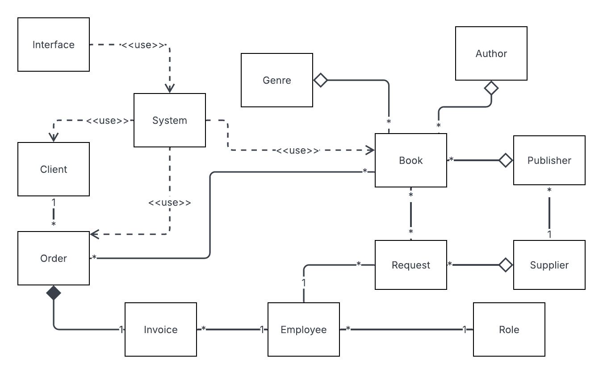
Фигура 2. Диаграма на класовете
Диаграмата на класовете от трето ниво за клас Order (Фиг. 3) показва специфичните детайли на класа, който управлява продажбите. Атрибутите са private: orderId, orderDate, orderStatus, clientId и invoiceId са връзки към клиента и съответния платежен документ. Методите CreateNewOrder и SetClient инициализират процеса на продажба, AddLine добавя конкретна книга и количество към поръчката, CalculateTotal автоматично изчислява крайната сума за плащане, Finalize завършва процеса и GetInvoiceDetails е защитена функция, която приема уникалния идентификатор на фактура и връща пълната информация за нея от базата данни под формата на текст (String), готов за визуализация или печат.
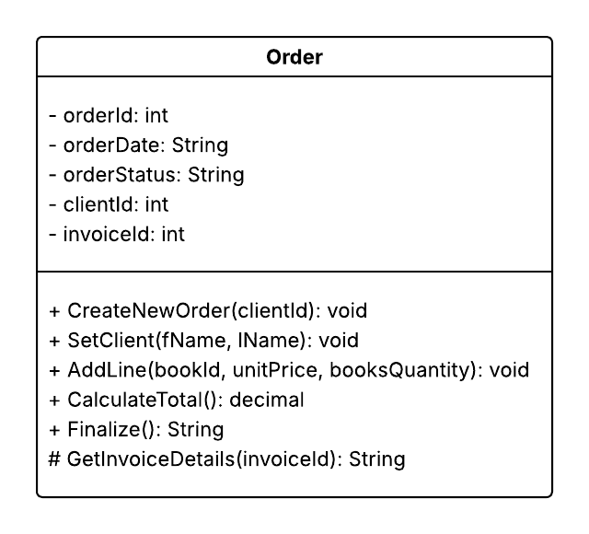
Фигура 3. Диаграма на класовeте от трето ниво за клас Order

Диаграми на последователността и на активността
Диаграмата на последователността (Фиг. 4) илюстрира стъпките при извършване на поръчка в реално време. Клиентът инициира поръчка през интерфейса, System създава обект от тип Order, в цикъл (Loop) за всяка книга се извлича цената от обекта Book и се добавя ред към поръчката. След изчисляване на общата сума, поръчката се финализира и клиентът получава потвърждение „Order accepted“.
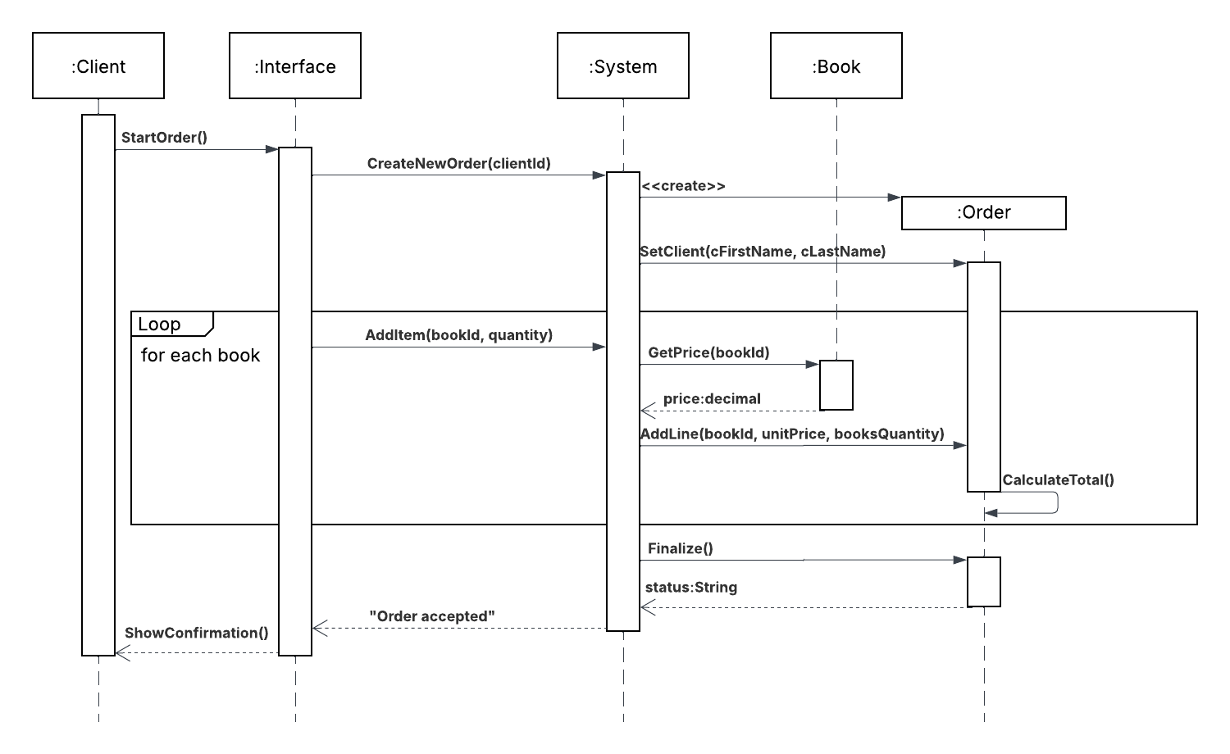
Фигура 4. Диаграма на последователността
Диаграмата на активността (Фиг. 5) показва процесите в система за поръчка на книги, разделени между два типа потребители — Клиент и Служител. Клиентът преминава през регистрация, вход, избор на книги, потвърждение на поръчка и преглед на статус. Служителят управлява наличностите, добавя или редактира книги, изпраща заявки към доставчици и издава фактури. Диаграмата включва ключови решения като проверка на парола и наличност.
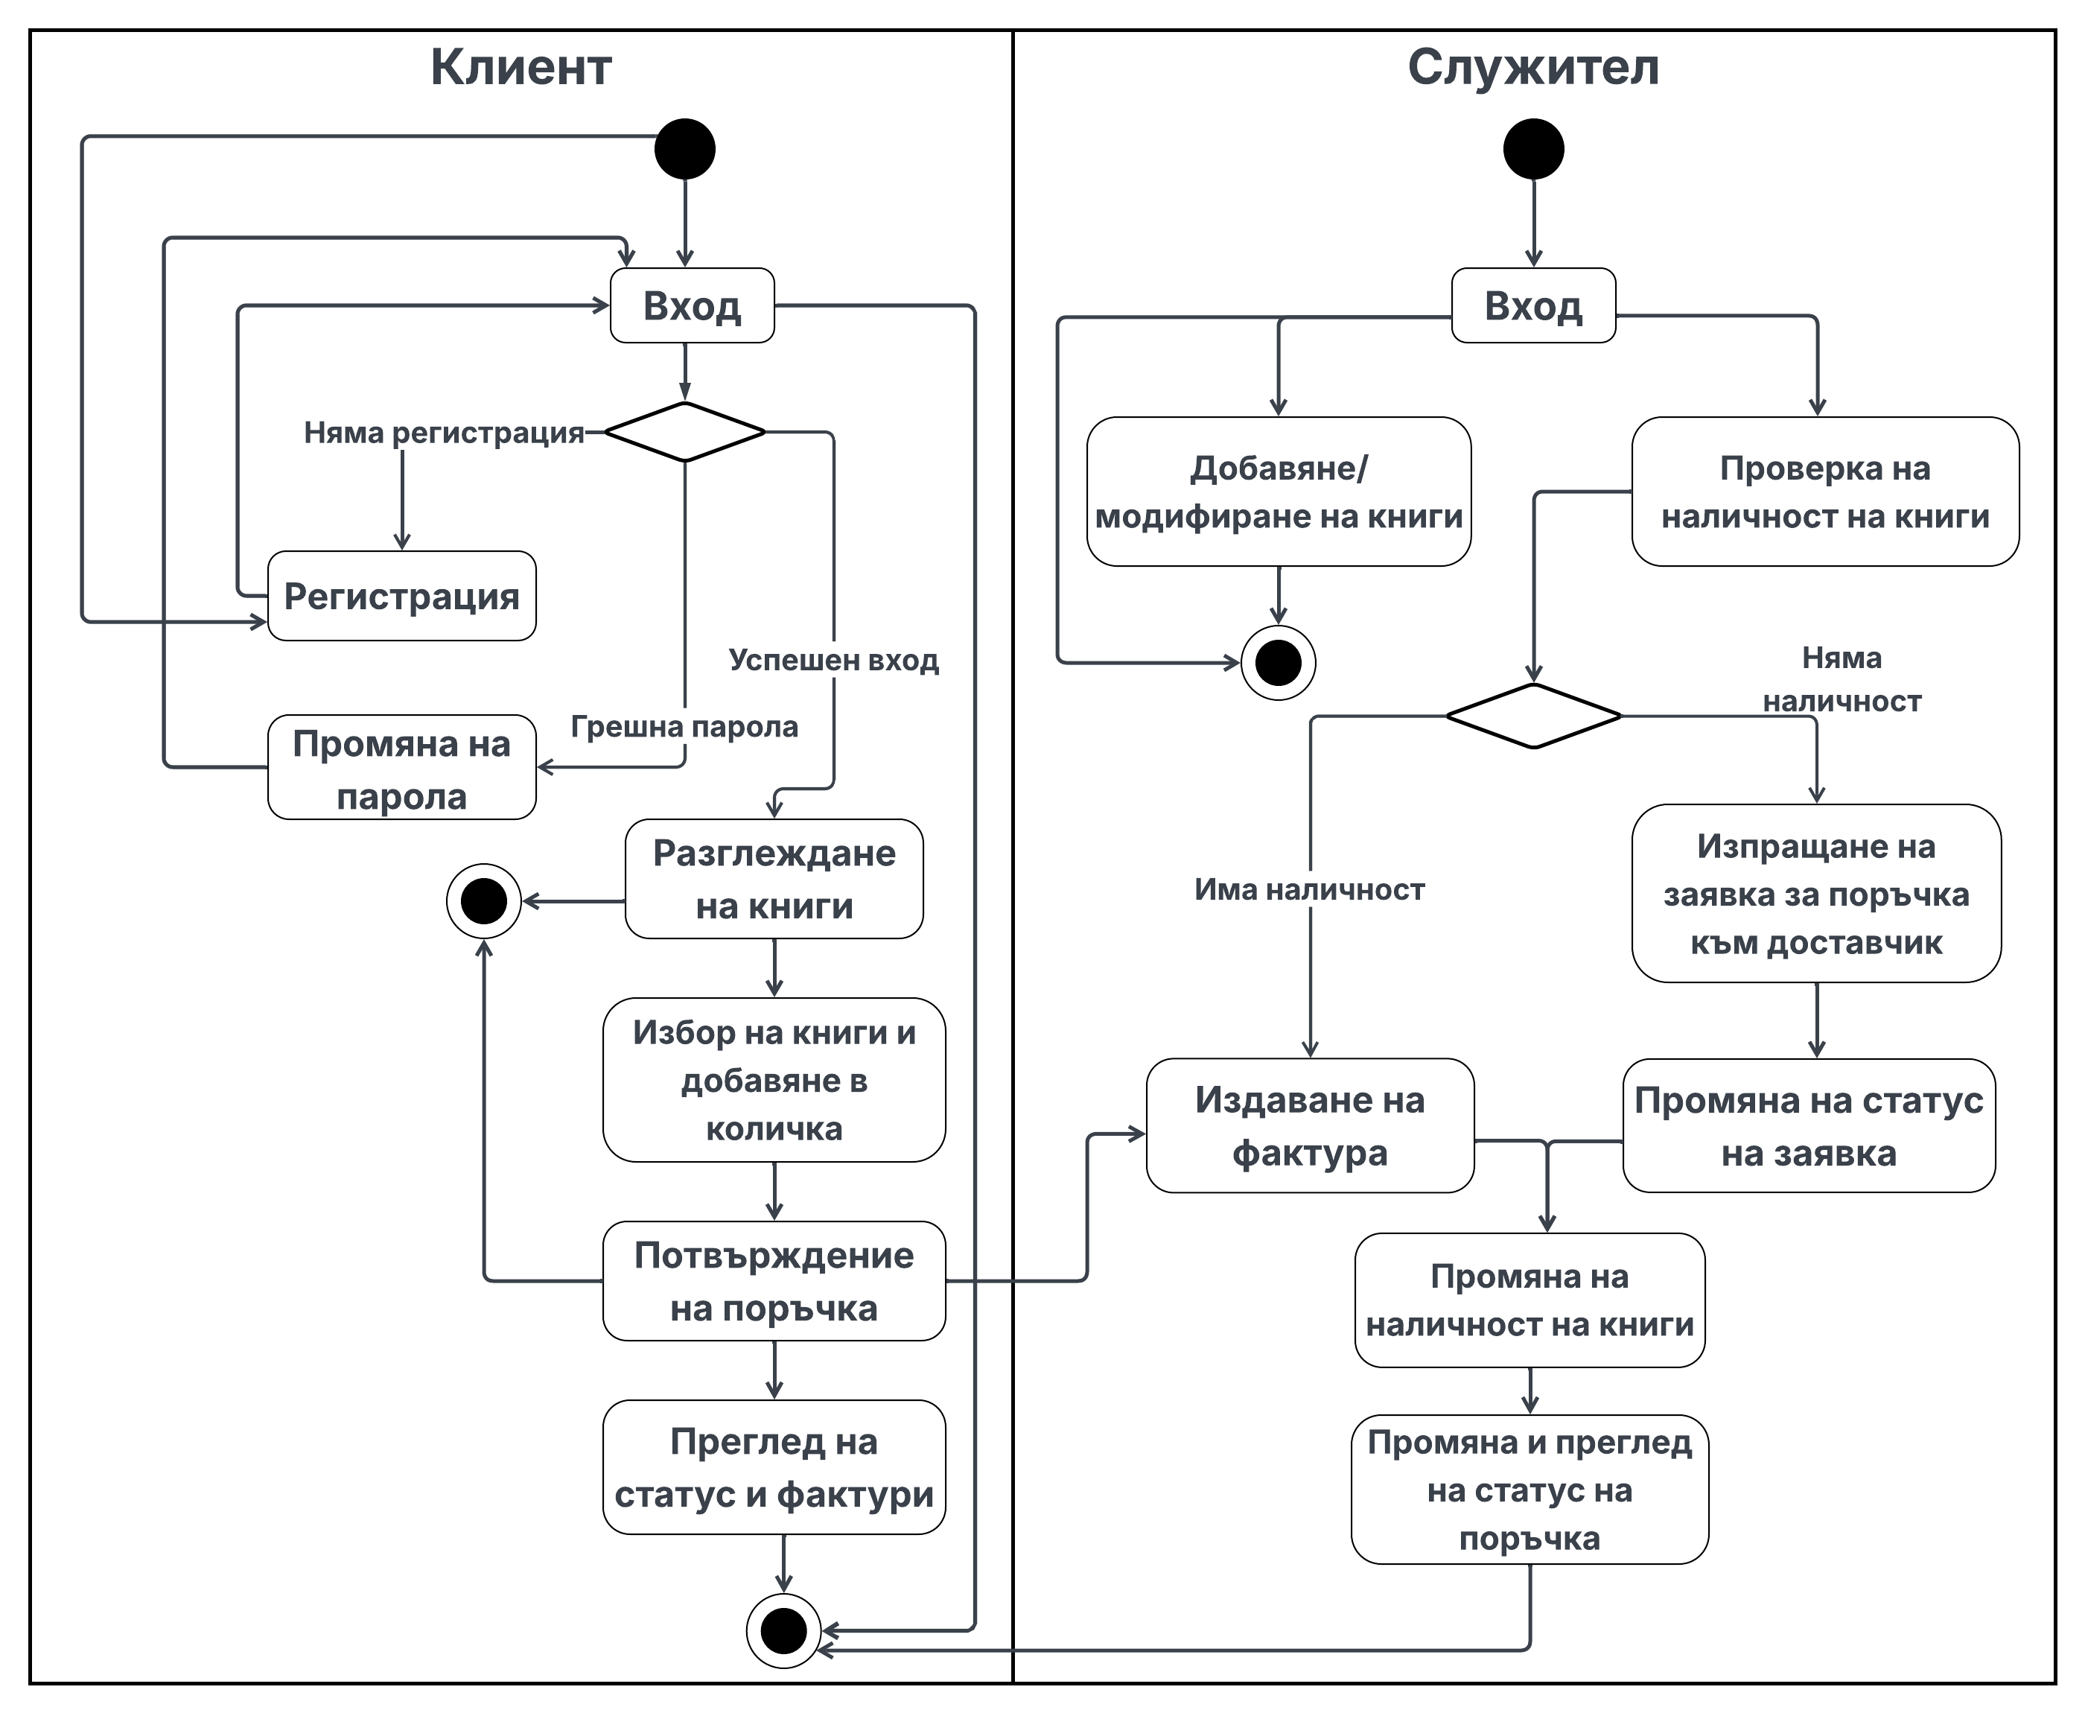
Фигура 5. Диаграма на активността

Номенклатури и кодове

Номенклатура „Автори“
Съдържа информация за автори (Фиг. 6) — ID, собствено и фамилно име. Използва се за свързване на книги с техните автори.

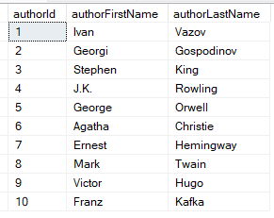
Фигура 6. Номенклатура “Автори”

Номенклатура „Книги“
Включва данни за книги (Фиг. 7) — ID, заглавие, цена, наличност, дата на издаване, брой страници, издател и жанр. Подходяща за инвентаризация и каталогизиране.
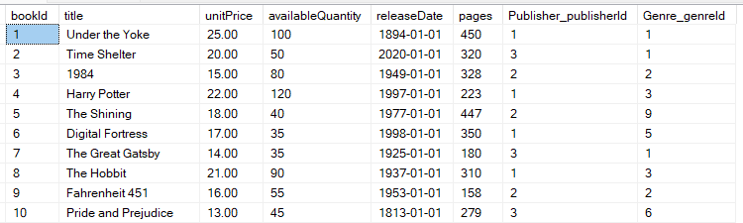
Фигура 7. Номенклатура “Книги”

Номенклатура „Автори-Книги“
Автори-Книги (Фиг. 8): Показва връзката между автори и книги — кой автор е написал коя книга чрез authorId и bookId.

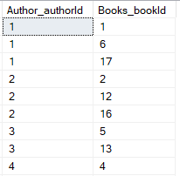
Фигура 8. Номенклатура “Автори-Книги”

Номенклатура „Клиенти“
Клиенти (Фиг. 9): Съдържа данни за клиенти — ID, име, телефон, адрес, имейл, потребителско име и парола. Използва се за управление на клиентски профили.
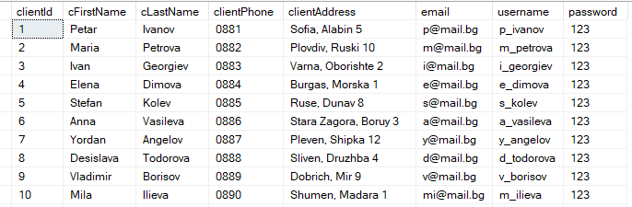
Фигура 9. Номенклатура “Клиенти”

Номенклатура „Доставки“
Доставки (Фиг. 10): Представя информация за доставени книги — ID на книга и заявка, дата на доставка, количество и статус.
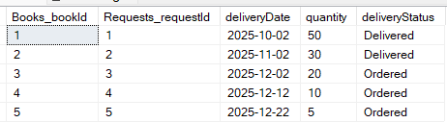
Фигура 10. Номенклатура “Доставки”

Номенклатура „Служители“
Служители (Фиг. 11): Включва данни за служители — ID, име, заплата, потребителско име, парола, имейл, телефон, адрес и роля. Потребителското име и паролата са необходими при вход в системата, а ролята се използва с избор от ComboBox.
Фигура 11. Номенклатура “Служители”

Номенклатура „Жанрове“
Жанрове (Фиг. 12): Списък с техните ID и имена на жанрове — например класика, фантастика, романтика и др.
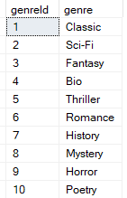

Фигура 12. Номенклатура “Жанрове”

Номенклатура „Фактури“
Фактури (Фиг. 13): Съдържа информация за издадени фактури — ID, дата, начин на плащане и служител
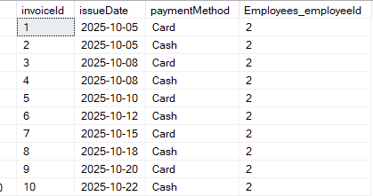
Фигура 13. Номенклатура “Фактури”

Номенклатура „Поръчки“
Поръчки (Фиг. 14): Съдържа данни за поръчки — ID, дата, статус, клиент и фактура.
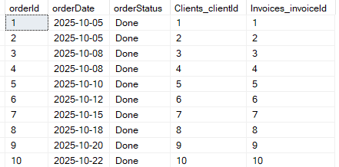
Фигура 14. Номенклатура “Поръчки”

Номенклатура „Поръчки-Книги“
Поръчки-Книги (Фиг. 15): Показва кои книги са включени в дадена поръчка, с количество и цена.
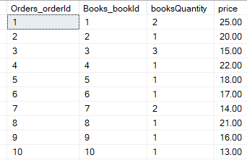
Фигура 15. Номенклатура “Поръчки-Книги”

Номенклатура „Издатели“
Издатели (Фиг. 16): Представя техните ID, имена на издателства и доставчик.
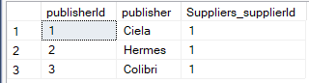
Фигура 16. Номенклатура “Издатели”

Номенклатура „Заявки“
Заявки (Фиг. 17): Съдържа информация за заявки към доставчици — ID на заявка, дата на създаване, статус, служител и доставчик.
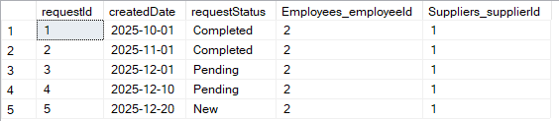
Фигура 17. Номенклатура “Заявки”

Номенклатура „Роли“
Роли (Фиг. 18): Съдържа ID и име на роля, определя ролите на потребителите — например администратор или продавач-консултант.
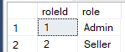
Фигура 18. Номенклатура “Роли”

Номенклатура „Доставчици“
Доставчици (Фиг. 19): Съдържа данни за доставчици — ID, име на фирма, телефон, адрес и лице за контакт
Фигура 19. Номенклатура “Доставчици”

Информационна база на системата
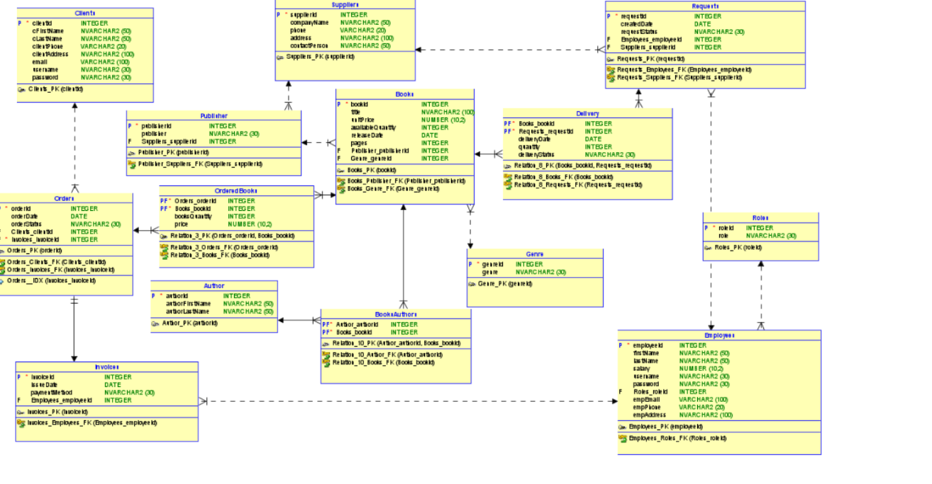
Фигура 20. Релационен модел

datamodeler.rar

Описание на интерфейса (главен екран)
Има опция да се вписва в роля администратор и роля продавач- консултант.
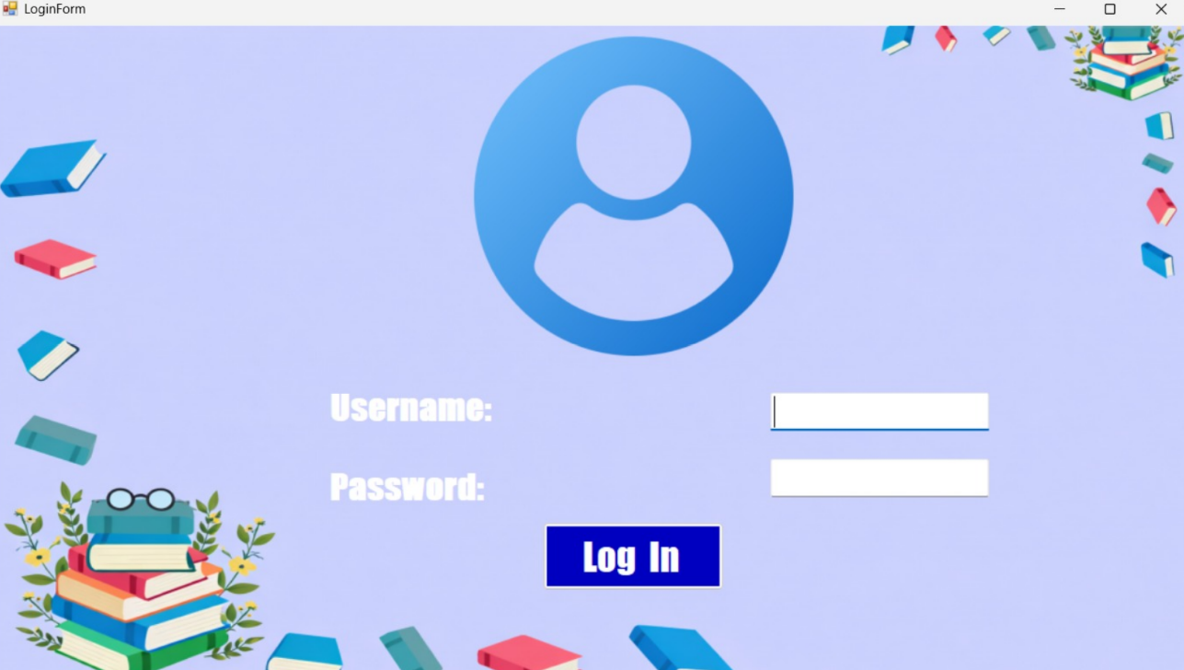
Фигура 21. Главен екран LoginForm
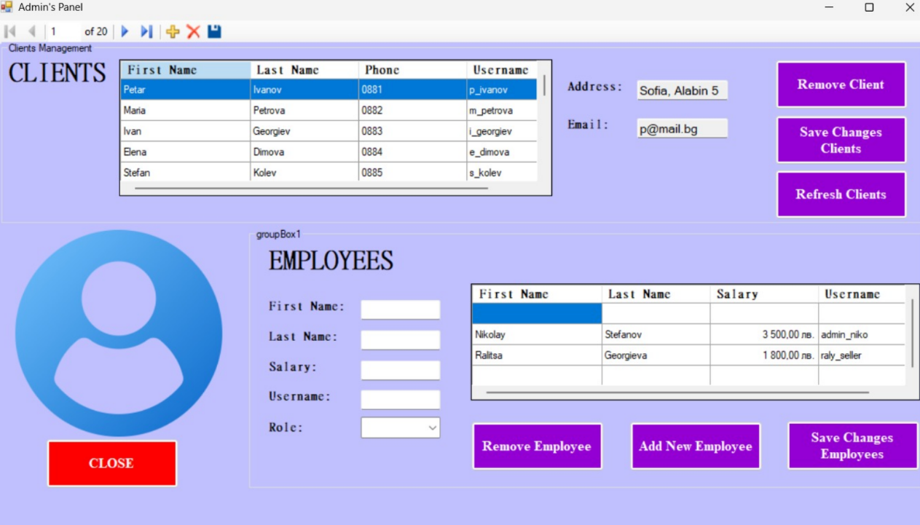
Фигура 22. Начален екран на администратор
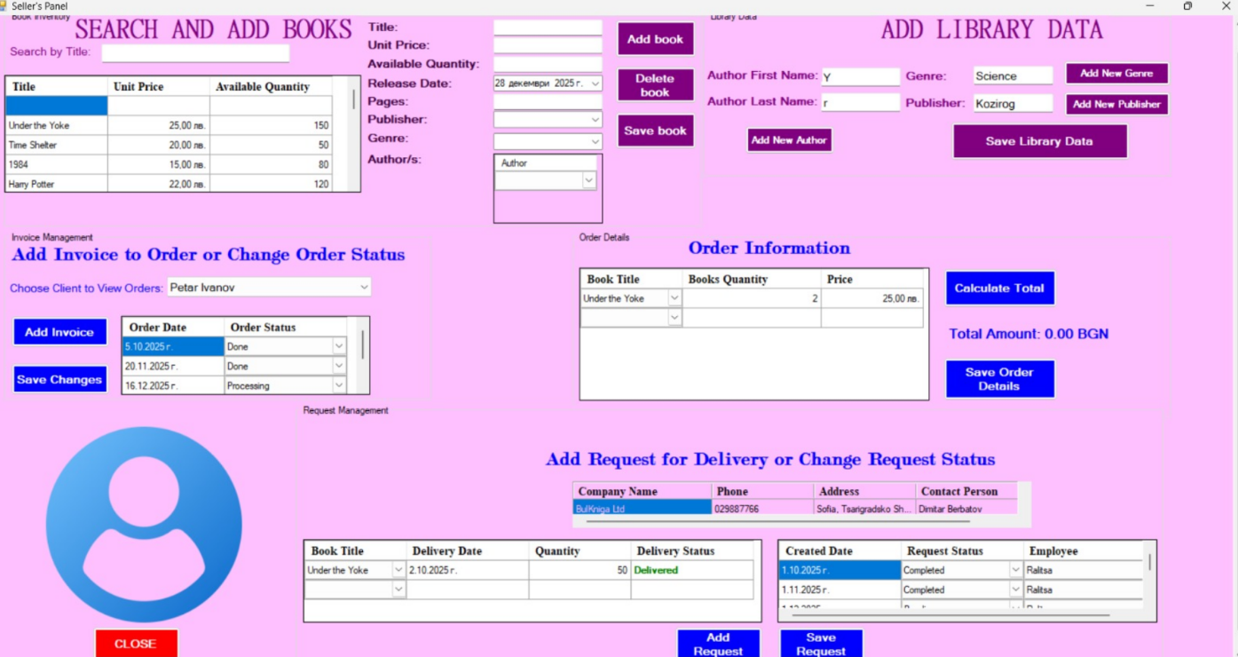
Фигура 23. Начален екран на продавач-консултант

Описание на входа

Работа с информационната система на администратора
Секцията "Управление на клиенти" (Фиг. 24) позволява преглед, редакция и изтриване на клиентски данни чрез контроли. DataGridView: показва списък с клиенти (име, телефон, потребителско име), текстовите полета показват адрес и имейл на избрания клиент. Бутонът "Remove Client" изтрива избрания клиент (появява се потвърждение), "Save Changes Clients" записва редакции в базата данни (появява се съобщение за успех) и "Refresh Clients" презарежда таблицата с актуални данни.
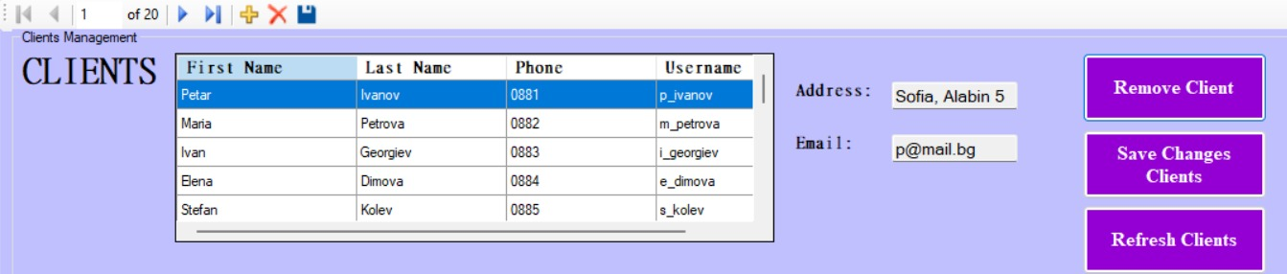
Фигура 24. "Управление на клиенти"
Диалог "Потвърждение за изтриване" (Фиг. 25) предупреждава потребителя преди изтриване на клиент със съобщение „Remove selected client?“ и бутони: Да - потвърждава и изтрива клиента, Не - затваря диалога без действие.
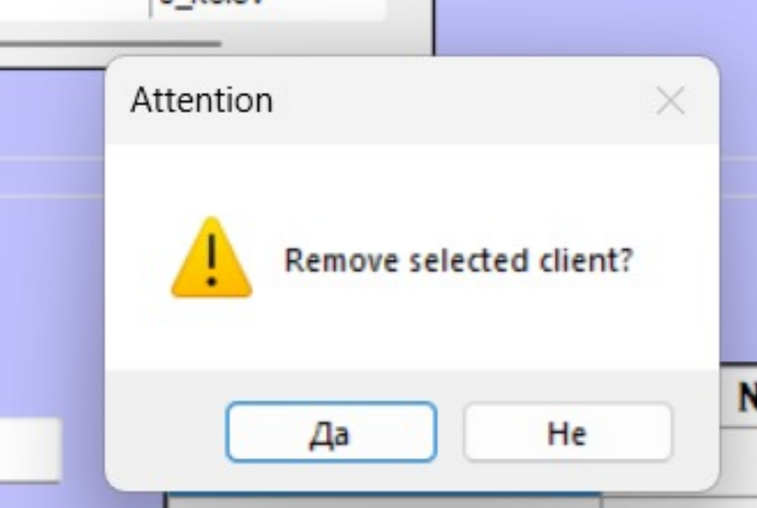
Фигура 25. "Потвърждение за изтриване"
Диалог "Потвърждение за запис" (Фиг. 26) потвърждава успешно записване на промените съобщение „Changes saved successfully!“ и с бутона OK — затваря съобщението.
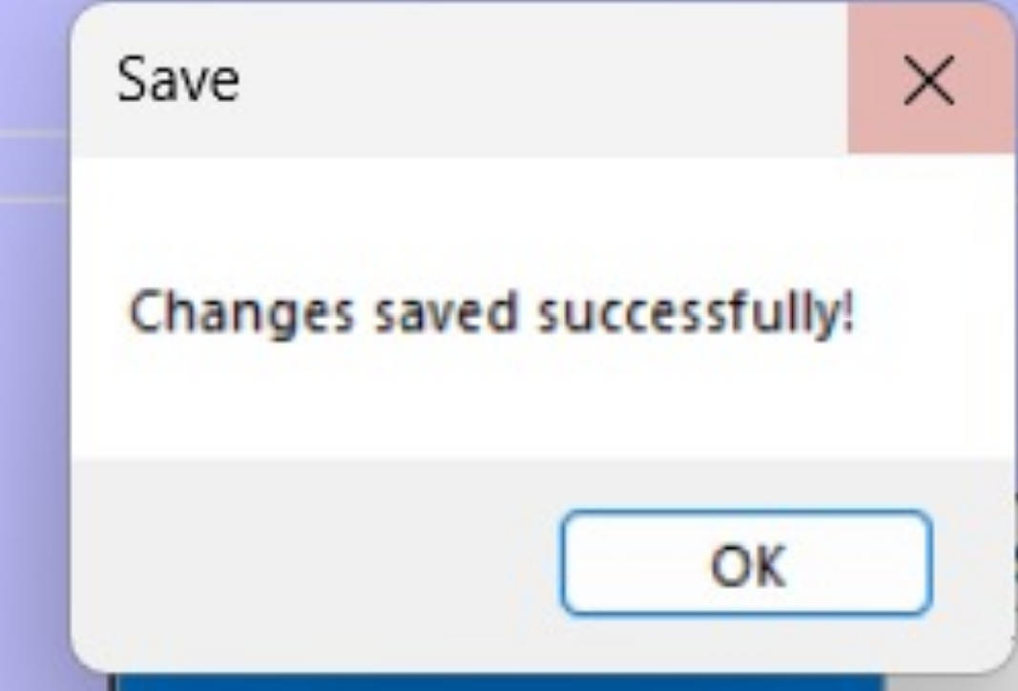
Фигура 26. "Потвърждение за запис"
Секцията "Управление на служители" (Фиг. 27) позволява добавяне, редакция и изтриване на служители. Има текстови полета за име, фамилия, заплата, потребителско име, ComboBox за избор на роля (Admin или Seller), DataGridView показва списък със служители. Бутон "Remove Employee" изтрива избрания служител (появява се потвърждение), "Add New Employee" активира режим за добавяне (появява се съобщение), "Save Changes Employees" записва промените (появява се съобщение за успех).
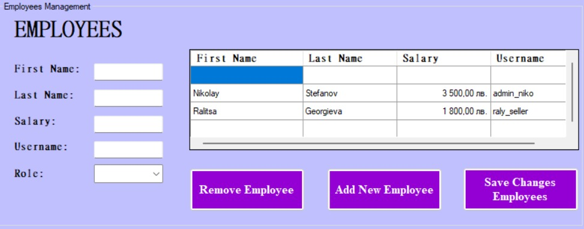
Фигура 27. "Управление на служители”

Диалог "Потвърждение за изтриване на служител" (Фиг. 28) предупреждава преди изтриване със съобщение: „Are you sure that you want to remove this employee?“ и бутони Да / Не.
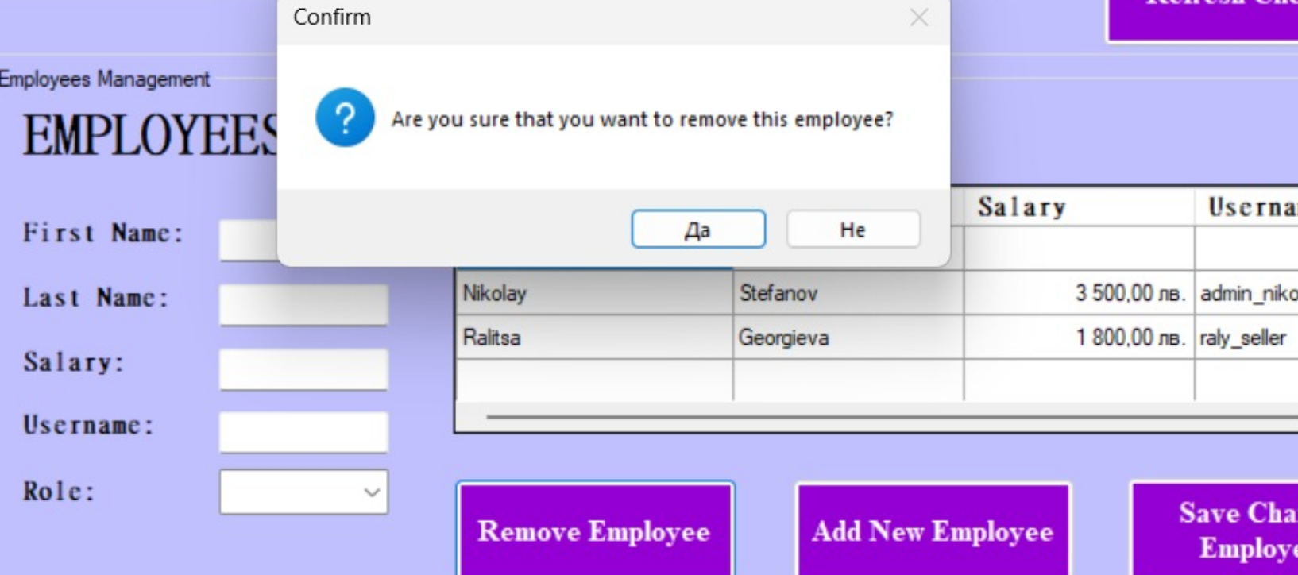
Фигура 28. "Потвърждение за изтриване на служител"
Диалог "Добавяне на нов служител" (Фиг. 29) информира, че трябва да се въведат данни в таблицат и съобщение: „Please enter data for the new employee in the table.“
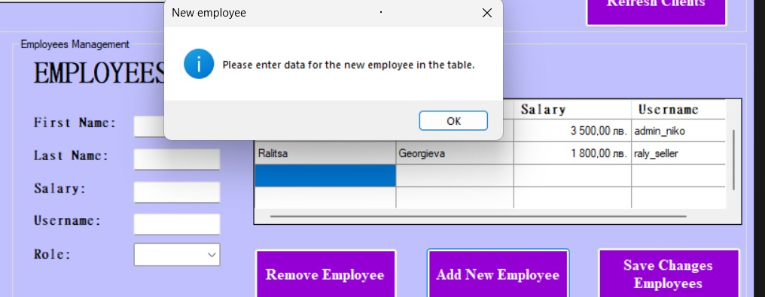
Фигура 29. "Добавяне на нов служител"

Форма "Въвеждане на служител" (Фиг. 30) позволява въвеждане на нов служител. Примерни данни: Asen Vasilev, заплата 3000, роля Seller, ComboBox: избор на роля.
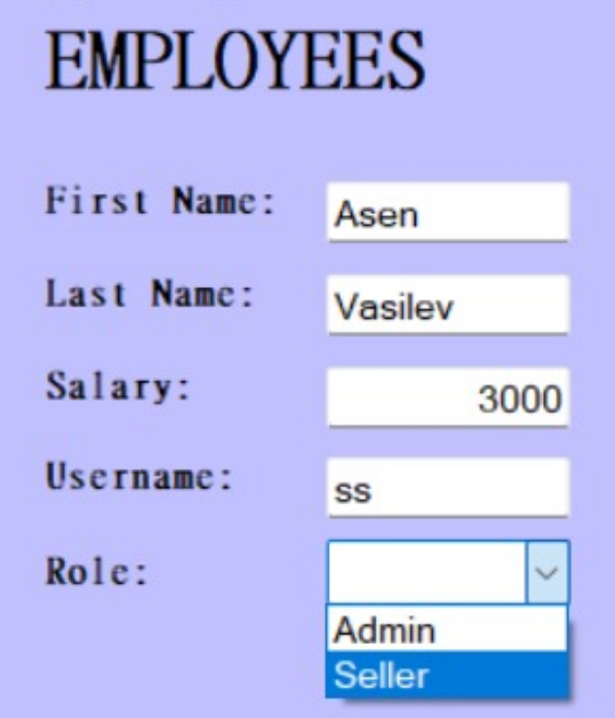
Фигура 30. "Въвеждане на служител"
Диалог "Успешен запис" (Фиг. 31) потвърждава, че промените са записани в базата, съобщение: „All changes are saved to the database!“ и бутон: OK.
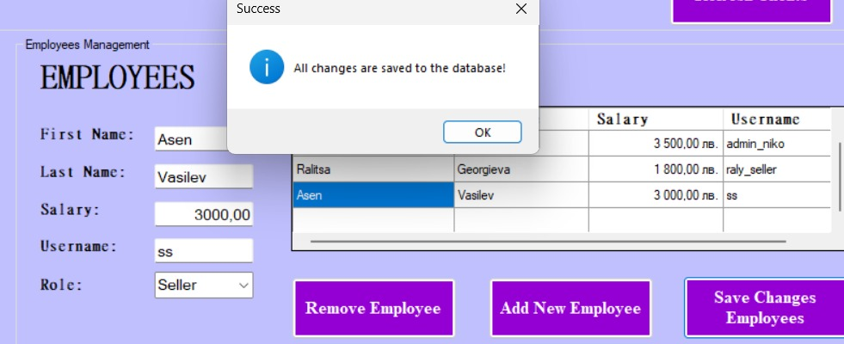
Фигура 31. "Успешен запис"

Диалог "Потвърждение за изтриване" (Фиг. 32) потвърждава, че служителят е премахнат със съобщение: „Employee removed successfully.“ и бутон: OK.
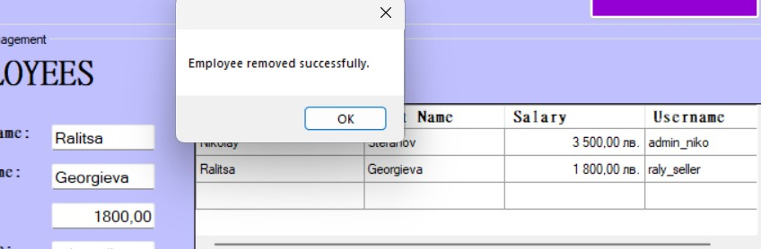
Фигура 32. "Потвърждение за изтриване"

Работа с информационната система на продавач-консултант.
Секцията "Търсене и добавяне на книги" (Фиг. 33) управлява книжния инвентар — търсене, добавяне, редакция. Контролът "Search by Title" търси книги по заглавие, DataGridView показва заглавие, цена и наличност, има текстови полета за въвеждане на данни — заглавие, цена, количество, дата, страници, comboBox-и за избор на издател, жанр и автори, бутони: "Add Book", "Delete Book", "Save Book". При натискане на "Add Book" активира празни полета за нова книга, "Delete Book" показва диалог „Delete selected book?“, "Save Book" записва данните и показва съобщение „Book details and authors have been saved successfully!“.
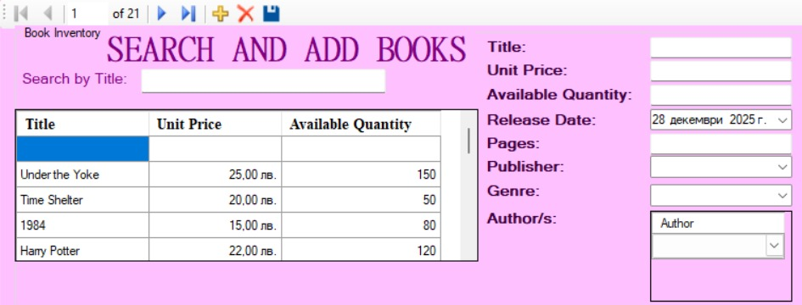
Фигура 33. "Търсене и добавяне на книги"

Екран "Резултат от търсене" (Фиг. 34) показва конкретна книга по зададено заглавие. Пример: „Time Shelter“ — показва всички нейни данни в дясната част.
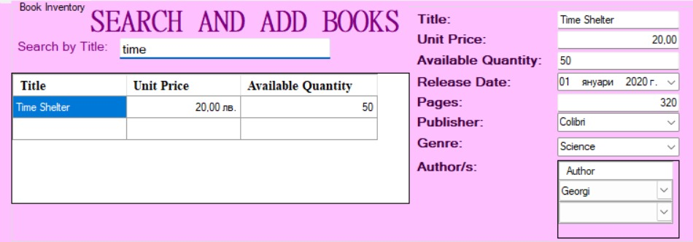
Фигура 34. "Резултат от търсене"
Диалог "Потвърждение за изтриване на книга" (Фиг. 35) и съобщение: „Delete selected book?“ с бутони: Да / Не.
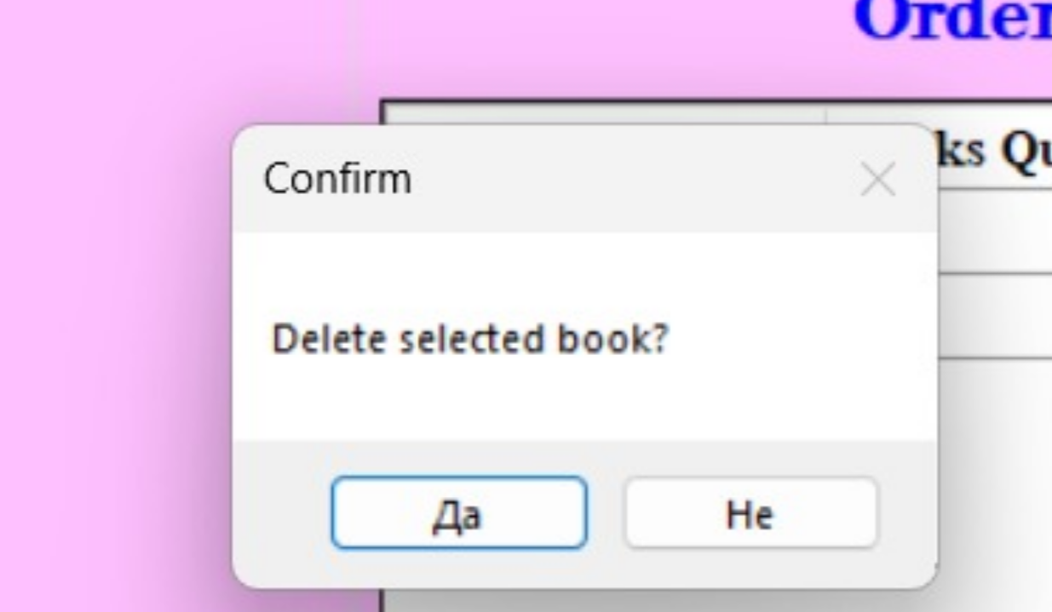
Фигура 35. "Потвърждение за изтриване на книга”

Диалог "Потвърждение за запис" (Фиг. 36) със съобщение: „Book details and authors have been saved successfully!“ и бутон: OK.
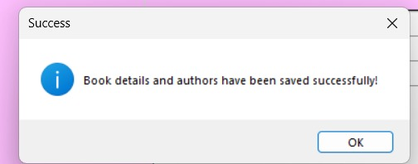
Фигура 36. "Потвърждение за запис"
ComboBox "Избор на издател" (Фиг. 37) позволява избор между издатели
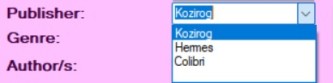
Фигура 37. "Избор на издател"
ComboBox "Избор на жанр" (Фиг. 38) позволява избор между жанрове— Sci-Fi, Fantasy, Bio, Thriller и др.
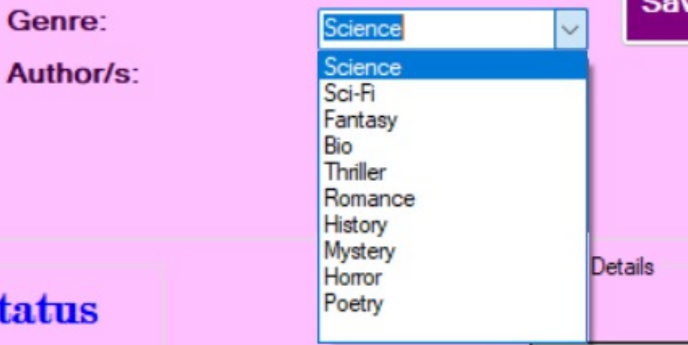
Фигура 38. "Избор на жанр”
Контрол "Избор на дата на издаване" (Фиг. 39) с DateTimePicker позволява избор на историческа или бъдеща дата. Пример: Избрана дата — 1 януари 1894 г.
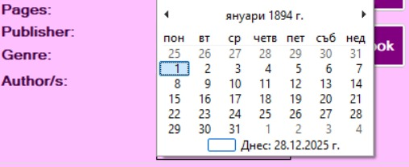
Фигура 39. "Избор на дата на издаване”
Секция "Добавяне на библиотечни данни" (Фиг. 40) с функции за добавяне на нов автор, жанр или издател, текстови полета за име и фамилия на автор, жанр, издател и бутони "Add New Author", "Add New Genre", "Add New Publisher" и "Save Library Data".
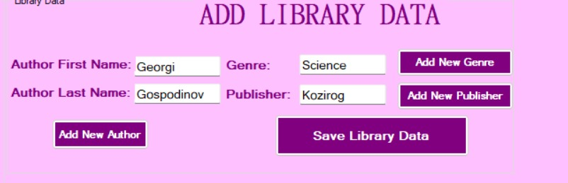
Фигура 40. "Добавяне на библиотечни данни"

Секция "Управление на фактури" (Фиг. 41) с функции за добавяне на фактура към поръчка и промяна на статус чрез comboBox за избор на клиент. След избор на клиент в таблицата се виждат негови поръчки. Има бутони "Add Invoice" и "Save Changes".

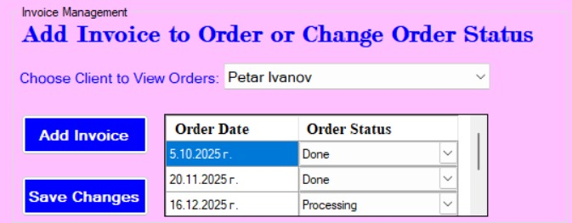
Фигура 41. "Управление на фактури"
Секция "Информация за поръчка" (Фиг. 42) показва книги в поръчката на избрания клиент и поръчка, с количество и цена. При натискане на "Calculate Total" се изчислява общата сума и "Save Order Details" записва поръчката. Пример: 5 книги по 28 лв. → 140,00 BGN.
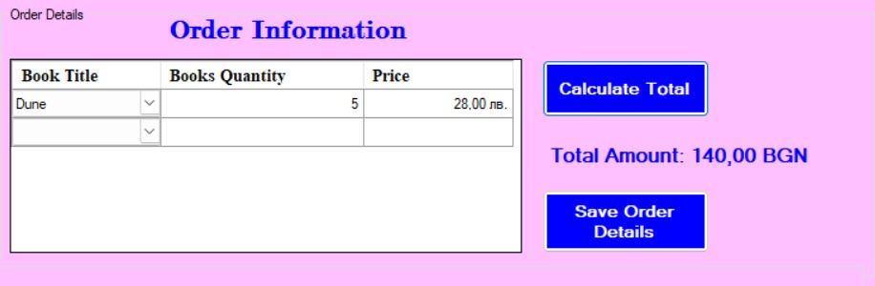
Фигура 42. "Информация за поръчка"

Секция "Управление на заявки за доставка" (Фиг. 43) с функции за добавяне на заявка и промяна на статус. Показва се името на доставчика, чрез comboBox се избира книга, променя се статус или се избира служител. Таблица1: дата, количество статус; Таблица2: дата на заявка, статус, служител; бутони: "Add Request" и "Save Request".
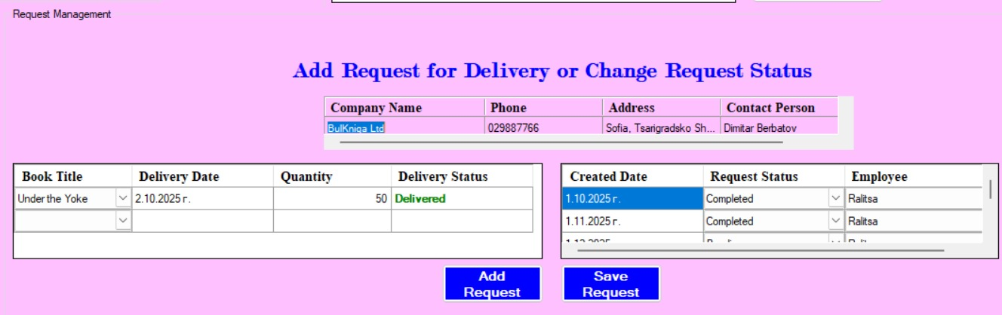
Фигура 43. " Управление на заявки за доставка"
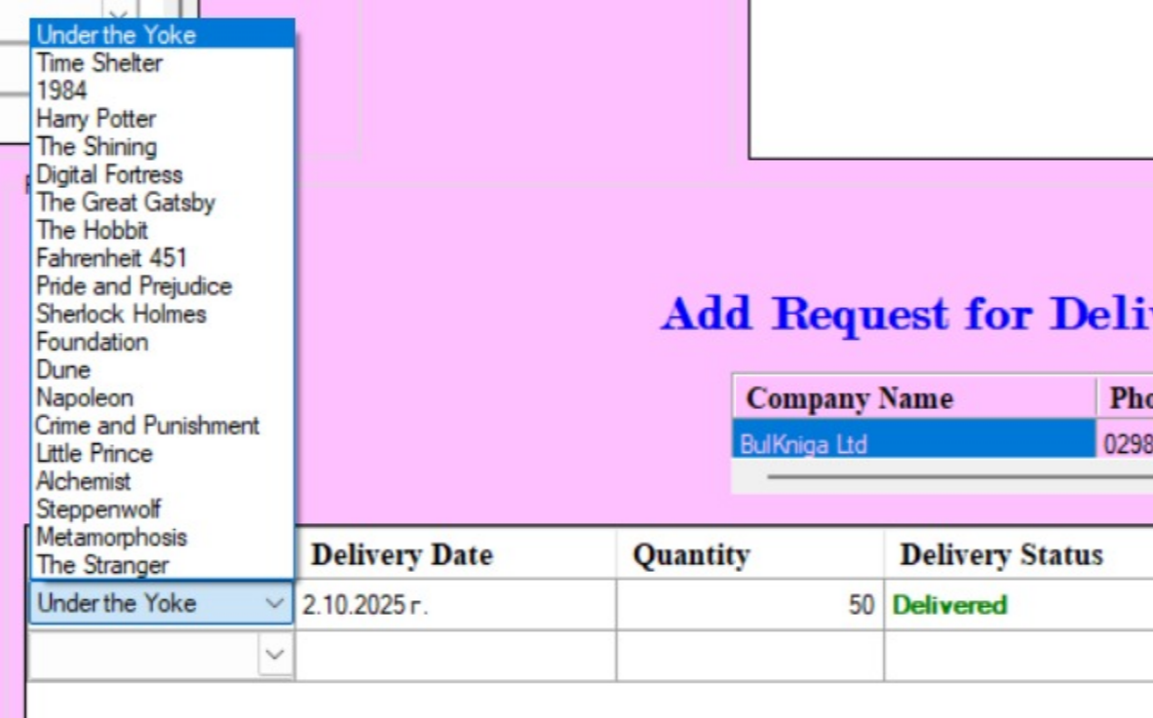
Фигура 44. " Избор на книга за заявка"

ComboBox "Промяна на статус на заявка" (Фиг. 45) позволява избор между Pending, Processing, Completed.
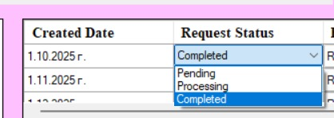
Фигура 45. " Промяна на статус на заявка"
Диалог "Потвърждение за запис" (Фиг. 46) със съобщение: „Data saved successfully and stock updated!“ и бутон "OK".
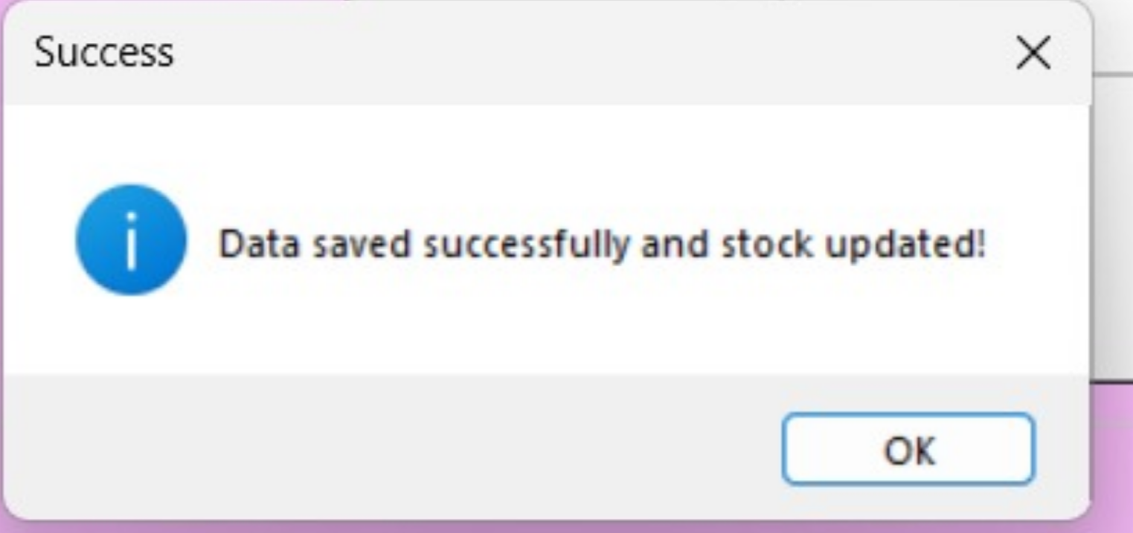
Фигура 46. " Подвърждение за запис"

Описание на изхода

Dashboard Продажби (Power BI Report)
Таблото (Фиг. 47) показва обобщена информация за поръчки, заявки и наличности на книги чрез графики и таблици. Включва кръгова диаграма с най-продавани заглавия, линейна графика на продажби по дати и бар диаграма с продажби по фамилни имена. Има таблица с продажби по жанрове за всеки месец и общо, както и таблица с наличности по заглавие и издател. Показва и статуси на заявки чрез кръгова диаграма с категории - Completed, Pending и New. Общата сума на продажбите е 1430 лв. и броят на поръчките е 50.
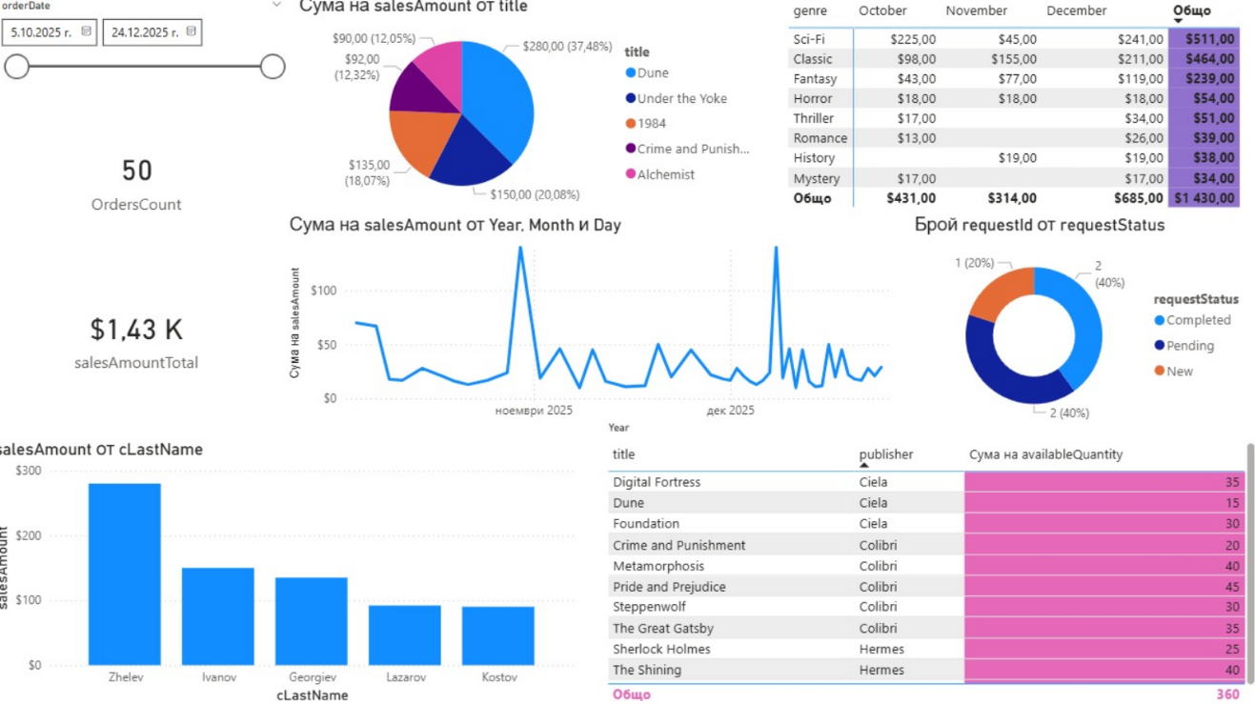
Фигура 47. " Главен работен екран"
Стълбовидна диаграма "Продажби по фамилия на клиент" (Фиг. 48) сравнява общата сума на продажбите, генерирани от различни клиенти, идентифицирани по тяхната фамилия. Избран е филтър за показване на първите 5 клиенти с най-висока стойност на поръчка. Клиентът с фамилия Zhelev е лидер с най-голям обем продажби (близо $300). Следват го Ivanov и Georgiev, докато Lazarov и Kostov имат най-ниски резултати, малко под $100. Целта е идентифициране на най-ценните клиенти за бизнеса.

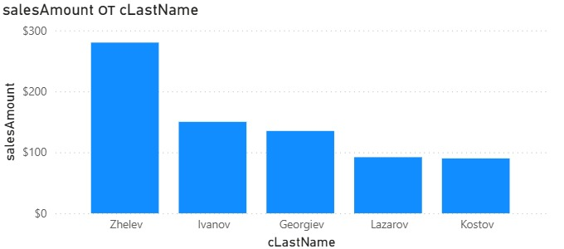
Фигура 48. " Продажби по фамилия на клиент"

Таблица с условно форматиране "Наличност по заглавия и издателства" (Фиг. 49) показва списък с книги, техните издателства и наличното количество от всяко заглавие. Общата наличност е 360 бройки. Най-голяма наличност има книгата "Pride and Prejudice" (45 броя), а най-малка – "Dune" (15 броя). Розовите ленти помагат за бърза визуална оценка на запасите. Целта е проследяване на инвентара и наличността в склада.
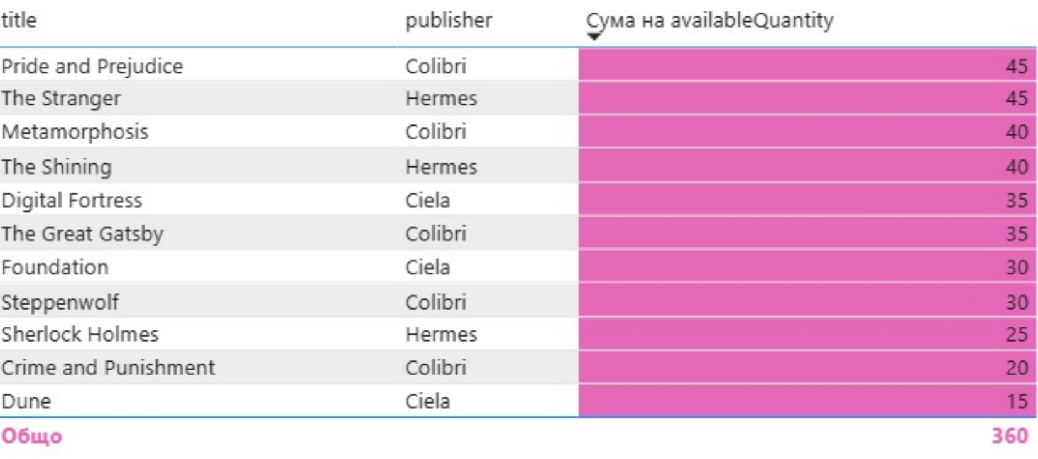
Фигура 49. " Наличност по заглавия и издателства"

Donut Chart "Статус на заявките" (Фиг. 50) показва разпределението на заявките според техния текущ статус. Общо са регистрирани 5 заявки. Те са разпределени по следния начин: Completed (Завършени): 2 заявки (40%); Pending (Изчакващи): 2 заявки (40%), New (Нови): 1 заявка (20%). Целта е мониторинг на работния процес и ефективността при обработка на поръчките.
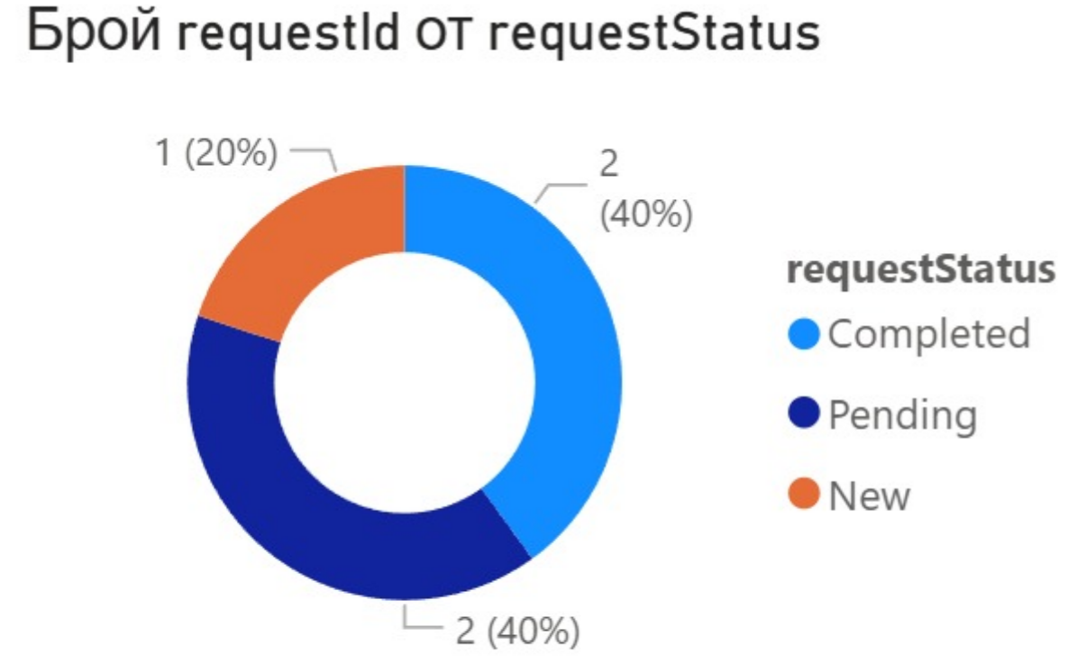
Фигура 50. " Статус на заявките"
Линейна диаграма "Динамика на продажбите по време" (Фиг. 51) показва промяната в приходите от продажби за периода от края на октомври до края на декември 2025 г. Забелязват се два отчетливи пика в продажбите – един в средата на ноември и един много силен пик през декември. Между тях има периоди на относителна стабилност с по-ниски нива на приходите. Целта е анализ на сезонността и откриване на конкретни дни с висока търговска активност.

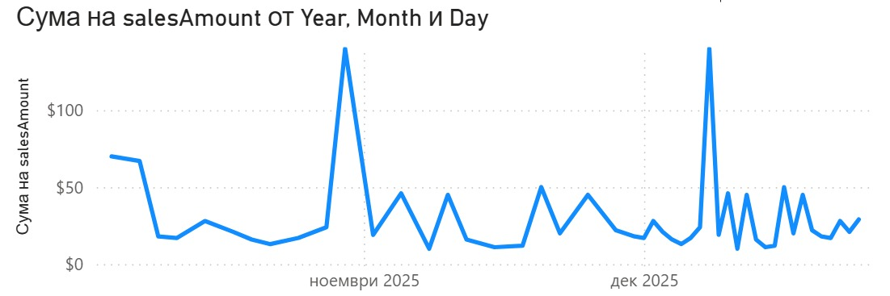
Фигура 51. " Динамика на продажбите по време"

Матрична таблица "Продажби по жанрове и месеци" (Фиг. 52) показва детайлна разбивка на приходите по литературни жанрове за последните три месеца на годината. Най-печелившият жанр е Sci-Fi, следван от Classic. Декември е най-силният месец. Целта е сравнителен анализ на представянето на различните категории продукти във времето
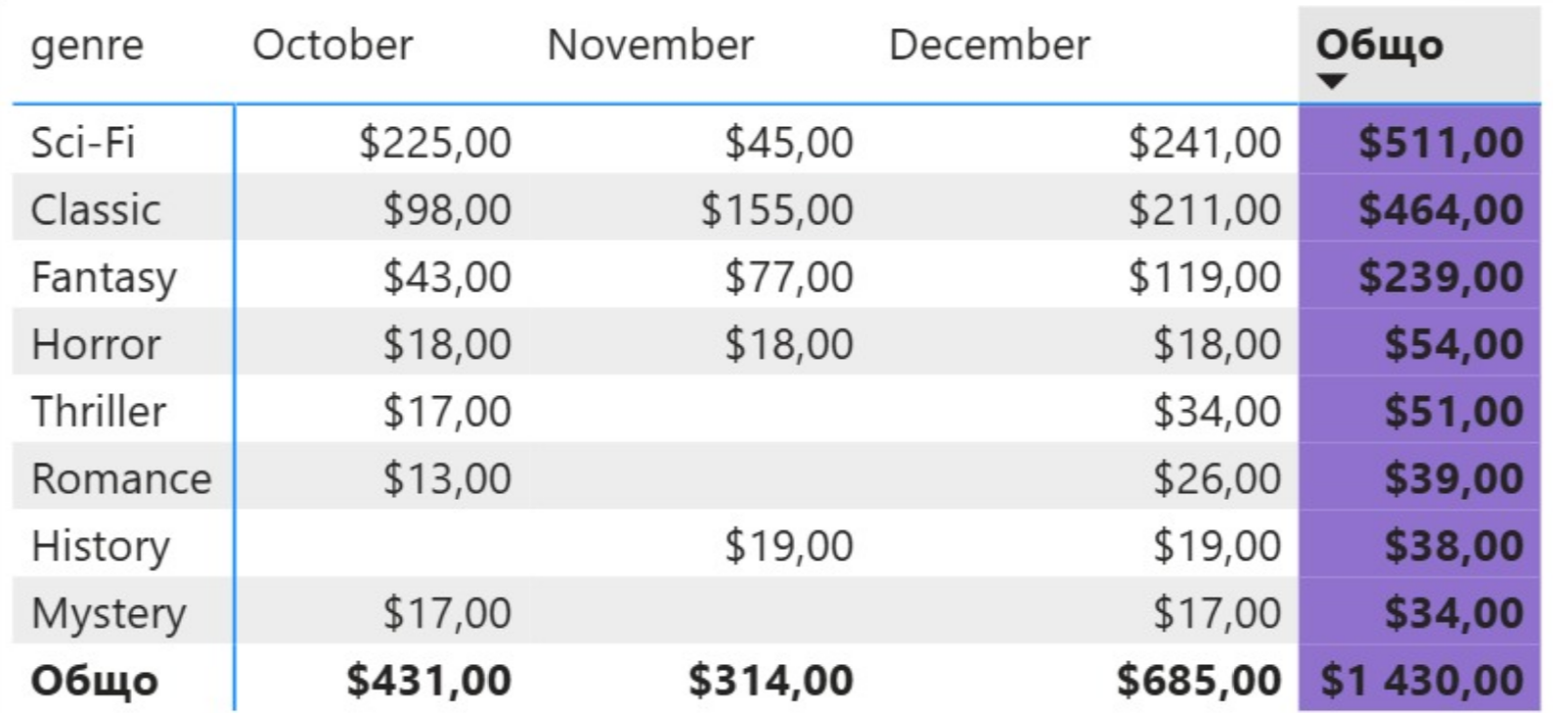
Фигура 52. " Продажби по жанрове и месеци"
Кръгова диаграма "Топ 5 заглавия по приходи" (Фиг. 53) показва процентният дял на най-продаваните книги в общия оборот. Книгата "Dune" е абсолютен бестселър, генерирайки 37,48% от приходите. Второто място заема "Under the Yoke" (20,08%). Целта е визуализиране на продуктовия микс и определяне на водещите продукти (Най-продавани).
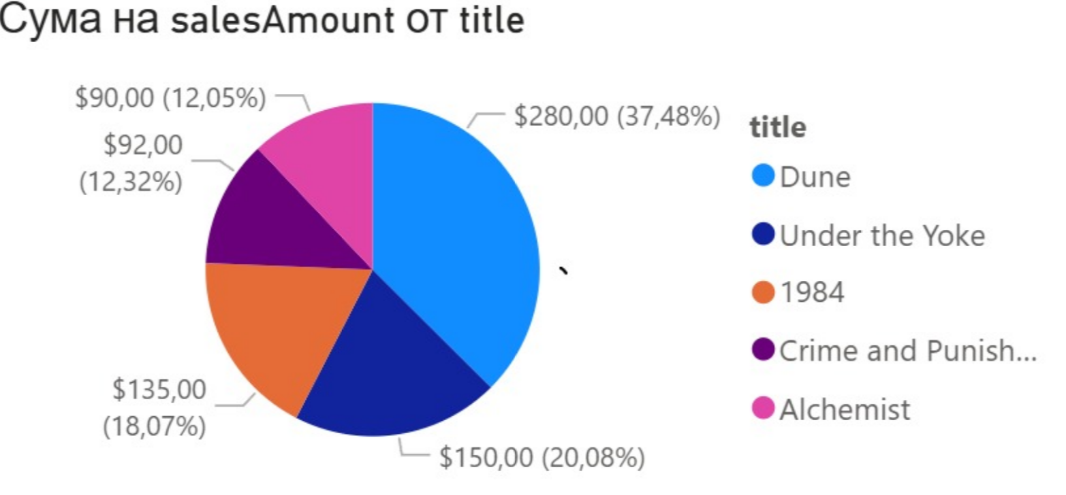
Фигура 53. " Топ 5 заглавия по приходи"

Участие в проекта

Участник | Участие в проекта
Синем Неждет | Номенклатури, Входни екрани.
Хелин Исмаил | UML диаграми,изходен екран.

